МАУ ДО «Алексинская детская школа искусств им. К. М. Щедрина»

«Сценарий школьного конкурса «Прошлое, настоящее, будущее»

Зав. МО преподавателей
изобразительного искусства
Иванец О. А.

г. Алексин
2017 г.

Сценарий второго этапа школьного конкурса «Прошлое, настоящее, будущее».
1. Приветственное слово администрации школы всем участникам конкурса.
2. Размещение победителей 1 этапа конкурса за отдельные столики по возрастным категориям.
3. Объявление жюри конкурса.
4. Начало викторины. Вопросы задаются ведущим викторины по очереди группам разных возрастных категорий. Все вопросы разбиты на четыре блока, которые предлагают разные варианты ответов. Вопросы сопровождаются показом соответствующих слайдов на мультимедийном экране. Участники викторины используют для ответов таблички со словами «да» и «нет»; буквами «а», «б», «в», «г».
Вопросы к викторине - 2 этапу конкурса «Прошлое, настоящее, будущее

I блок вопросов. Выбери ответ «Да» или «Нет».
Младшая группа
Вопрос 1.
Желтый цвет – один из трёх главных цветов (слайд)
Правильный ответ: да
Средняя группа
Вопрос 1.
Хореография – это вид изобразительного искуссва. (слайд)
Правильный ответ: нет.
Старшая группа
Вопрос 1.
Мегалиты – это первые архитектурные сооружения первобытного человека (слайд)
Правильный ответ: да

Младшая группа
Вопрос 2.
Карандаши и фломастеры- это живописный художественный материал. (слайд)
Правильный ответ: нет.
Средняя группа
Вопрос 2.
Хохлома – это художественная роспись по дереву. (слайд)
Правильный ответ: да.
Старшая группа
Вопрос 2.
Это саркофаг Тутанхамона? ( слайд )

Правильный ответ: нет.

Младшая группа
Вопрос 3.
Это городецкая роспись. (слайд)
Правильный ответ: нет.
Средняя группа
Вопрос 3.
Прообразом матрёшки была японская деревянная кукла. (слайд)
Правильный ответ: да.

Старшая группа
Вопрос 3.
«Ночной дозор» это название кинофильма, картины художника с таким названием нет.
Правильный ответ: нет.

II блок вопросов. Кто даст правильный ответ быстрее
Младшая группа
Вопрос 1.
Какой получится цвет, если смешать жёлтый, красный и синий цвета вместе? (слайд)
Правильный ответ: коричневый

Средняя группа
Вопрос 1.
Как называются эти игрушки? (слайд)
Правильный ответ: дымковские

Старшая группа
Вопрос 1.
Когда стали применять законы перспективы? (слайд)
Правильный ответ: в эпоху Возрождения.

Младшая группа
Вопрос 2.
Как называется это изображение? (слайд)
Правильный ответ: орнамент.
Средняя группа
Вопрос 2.
Как называется художник, который изображает природу? (слайд)

Правильный ответ: пейзажист.

Старшая группа
Вопрос 2.
Фрагмент какой картины вы видите на экране? (слайд)
Правильный ответ: «Джоконда»

Младшая группа
Вопрос 3.
Как называется художник, который выполняет объёмные изображения людей, животных, растений? (слайд)
Правильный ответ: скульптор
Средняя группа
Вопрос 3.
Как называется такой рисунок? (слайд)
Правильный ответ: силуэт.

Старшая группа
Вопрос 3.
К какому стилю относится это архитектурное сооружение? (слайд)
Правильный ответ: готика
III блок вопросов. Кто даст больше правильных ответов.
Младшая группа
Вопрос 1.
Назовите все известные вам цвета.
Средняя группа
Вопрос 1.
Назовите известные вам материалы для скульптуры.

Старшая группа
Вопрос 1.
Назовите имена всех известных вам греческих богов.

Младшая группа
Вопрос 2.
Назовите все известные вам геометрические фигуры
Средняя группа
Вопрос 2.
Назовите известные вам народные игрушки.

Старшая группа
Вопрос 2.
Назовите все известные вам художественные стили и направления.

Младшая группа
Вопрос 3.
Назовите все известные вам народные росписи.
Средняя группа
Вопрос 3.
Назовите известные вам профессии, связанные с изобразительным искусством.
Старшая группа
Вопрос 3.
Назовите всех известных вам художников.

IV блок вопросов. Выбери правильный ответ.

Младшая группа
Вопрос 1.
В каком жанре может быть использован этот фрагмент? (слайд)
а) ПЕЙЗАЖ
б) НАТЮРМОРТ
в) ПОРТРЕТ
г) АНИМАЛИСТИЧЕСКИЙ
Правильный ответ: в
Средняя группа
Вопрос 1.
Что в этом списке не является художественным материалом?
а) пастель
б) акварель
в) перец
г) соус

Старшая группа
Вопрос 1.
Что здесь является готической розой?
а) (слайд) б) (слайд)

в) (слайд) г) (слайд)
Правильный ответ: а.
Младшая группа
Вопрос 2.
Как называется художник, который выполняет рисунки для книги?

а) книжник
б) иллюстратор
в) анималист
г) журналист
Правильный ответ: б
Средняя группа
Вопрос 2.
Как называется изображение, которое получается при оттиске со стекла на бумагу?
а) двуличие
б) монотипия
в) 3-Д типия
г) набивка
Старшая группа
Вопрос 2.
Кто автор этого монументального сооружения? (слайд)

а) Рафаэль
б) Ян ван Эйк
в) Все художники Возрождения
г) Микеланджело
Правильный ответ: г
Младшая группа
Вопрос 3.
Какие предметы не пригодны для росписи?
а) посуда
б) мебель
в) документы
г) шкатулки
Правильный ответ: в
Средняя группа
Вопрос 3.
Что является самым главным художественным средством живописи?
а) линия
б) цвет
в) штрих
г) объём
Правильный ответ: б
Старшая группа
Вопрос 3.
Что же возрождало Возрождение?
а) национальные традиции
б) интерес к античному искусству
в) патриотические чувства
г) интерес к готическому искусству

Правильный ответ: б.

Жюри оценивает ответы участников в специальной таблице.
Во время подведения итогов ведущий викторины работает со зрительным залом. Перед церемонией награждения победителей конкурса зрителям предлагается музыкальный номер. Также музыкальные номера учащихся отделения музыкальных инструментов сопровождают награждение в различных номинациях («Живопись», «Графика», «Декоративное искусство», « Скульптура»).
Все участники школьного конкурса получают благодарности, победители первого этапа конкурса – грамоты, победители конкурса – дипломы.
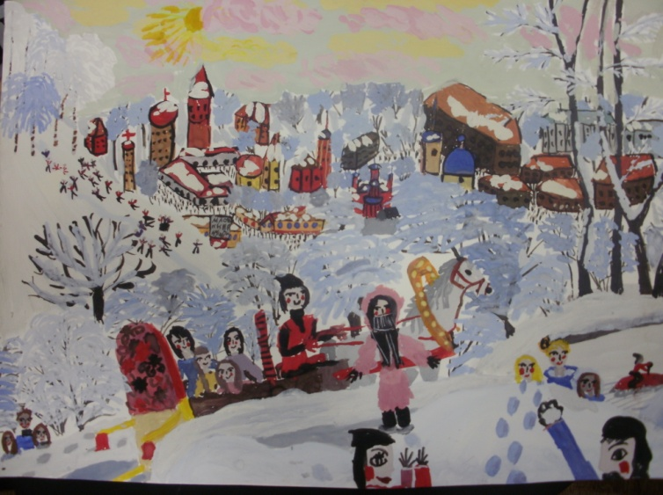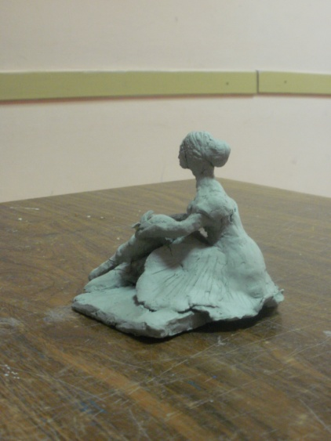
Фещенко Анастасия. Подг. группа. Савина Анна. Подг. группа.
«Масленица». Бумага, Гуашь. «Балерина». Глина.
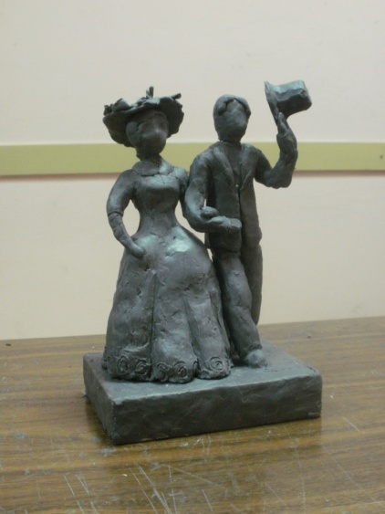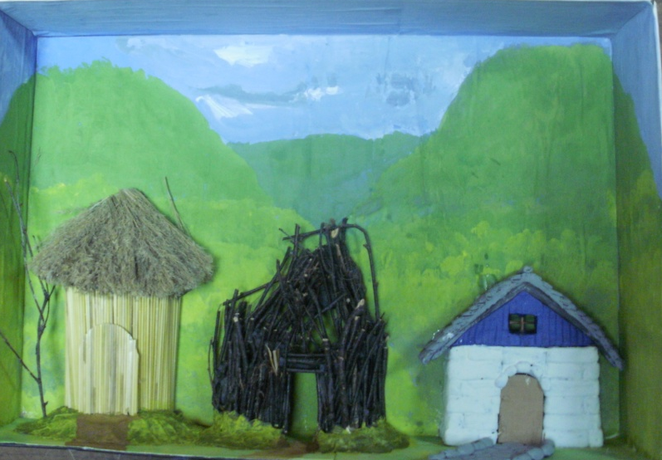
Борисова Мария. 3 класс. Абакумов Никита. 2 класс.
«Прогулка». Пластилин. « Эволюция жилья». Коллаж.

Используемая литература:
1. Аронов В.Р. Художник и предметное творчество. – М. :Советский художник, 1983.
2. Богуславская И. Русская глиняная игрушка. – Л.: Искусство, Ленинградское отделение, 1975.
3. Буткевич Л.М. История орнамента. – М.: Владос, 2003.
4. Раппопорт С. Неизобразительные формы в декоративном искусстве. – М., 1968.
5. Русские художественные промыслы /под ред. Поповой О.С., Каплан Н.И. – М.: Знание., 1984.
6. Русская народная игрушка. Академия педагогическихнаук СССР. – М.: Внешторгиздат, 1980.
7. Start/ энциклопедия изобразительного искусства.
8. Одноралов Н. Скульптура и скульптурные материалы. – М., 1982.
9. Федотов Г.Я. Послушная глина: Основы художественного ремесла. – М.: АСТ – ПРЕСС, 1997.
10. Хворостов А.С. Декоративно-прикладное искусство в школе. – М., 1981.

